# 輸入內容：

* 1. 幣別



* 1. 指標利率種類

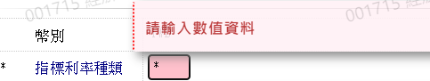

# 輸出內容：

